- Анализ предметной области
Мебельный гарнитур - это набор предметов мебели, объединенных единым дизайнерским решением, материалом изготовления и назначением, предназначенный для обустройства конкретной функциональной зоны (спальни, кухни и т.д.). В системе учитываются два основных типа гарнитуров: спальные и кухонные.
Клиент - физическое лицо, осуществляющее покупку мебельного гарнитура. Информация о клиенте фиксируется в момент оформления заказа.
Заказ - это документ, фиксирующий факт продажи конкретного мебельного гарнитура конкретному клиенту. Содержит информацию о дате покупки и данных клиента.
Код продукции - Уникальный идентификатор, присваиваемый каждому мебельному гарнитуру в каталоге магазина.
Название гарнитура - Маркетинговое наименование модели гарнитура (например, "Уют", "Классика").
Тип гарнитура - Категория, определяющая функциональное назначение гарнитура (спальный или кухонный).
Страна-производитель - Страна, в которой был произведен мебельный гарнитур.
Количество предметов - Общее количество единиц мебели, входящих в состав гарнитура (например, шкаф, кровать, две тумбы).
Материал - Основной материал изготовления корпуса мебели (например, ЛДСП, МДФ, массив дерева).
Обивка - Материал, использованный для обивки мягких элементов гарнитура (для спальных гарнитуров). Может отсутствовать для кухонных гарнитуров.
Цена - Стоимость мебельного гарнитура в рублях.
Номер заказа - Уникальный порядковый номер, присваиваемый каждому факту покупки (заказу).
Дата заказа - Календарная дата, когда клиент оформил и оплатил заказ.
- Запросы
Простые
- Вывести все гарнитуры итальянского производства.
- Вывести спальные гарнитуры, цена которых ниже 80 000 рублей.
- Вывести гарнитуры, количество предметов в которых больше 5.
- Вывести список всех клиентов из города Москва.
- Вывести среднюю стоимость всех гарнитуров.
- Вывести количество гарнитуров по типам (спальный/кухонный).
- Вывести максимальную и минимальную цену среди всех гарнитуров.
- Вывести гарнитуры, обитые велюром.
Сложные
- Вывести все заказы с указанием названия гарнитура и ФИО клиента.
- Вывести список клиентов и купленных ими гарнитуров с указанием материала изготовления.
- Вывести заказы, сделанные в 2025 году.
- Вывести топ-5 самых дорогих гарнитуров, когда-либо проданных.
- Вывести список клиентов, заказавших кухонные гарнитуры.
- Вывести все гарнитуры и количество их продаж.
- Вывести клиентов, сделавших заказы в текущем месяце.
- Вывести гарнитуры, материал которых "Массив дуба", и их общую выручку.

- Сущности и атрибуты
Мебельные гарнитуры: Код продукции, название, тип гарнитура (спальный, кухонный), страна-производитель, количество предметов, материал, обивка, цена.
Клиенты: Номер заказа, код продукции, фамилия, имя, отчество, адрес, город, дата заказа.

Сущность «Мебельные гарнитуры» и «Клиенты» относятся друг к другу как 1:М (один ко многим), потому что один гарнитур (одна модель) может быть продан многократно разным клиентам.
Пример: Гарнитур "Классика" был куплен Ивановым, Петровым и Сидоровым.
Сущность «Клиенты» и «Мебельные гарнитуры» связаны через заказ как М:1 (многие к одному), потому что в рамках одного заказа (строки таблицы Клиенты) покупается только один гарнитур, но один и тот же гарнитур может фигурировать во многих заказах.

- Связи
Мебельные гарнитуры – 1:М – Клиенты (один гарнитур может быть продан многим клиентам).
Клиенты – М:1 – Мебельные гарнитуры (один заказ ссылается на один гарнитур).

- Ключи
Мебельные гарнитуры: первичный ключ – Код продукции.
Клиенты: первичный ключ – Номер заказа.
Внешний ключ: В таблице «Клиенты» поле Код продукции является внешним ключом, ссылающимся на первичный ключ таблицы «Мебельные гарнитуры». Это обеспечивает ссылочную целостность данных.

- ER – диаграмма
На этапе проектирования базы данных была разработана ER – диаграмма, визуализирующая структуру данных и связей между ними.(см. рис. 1)

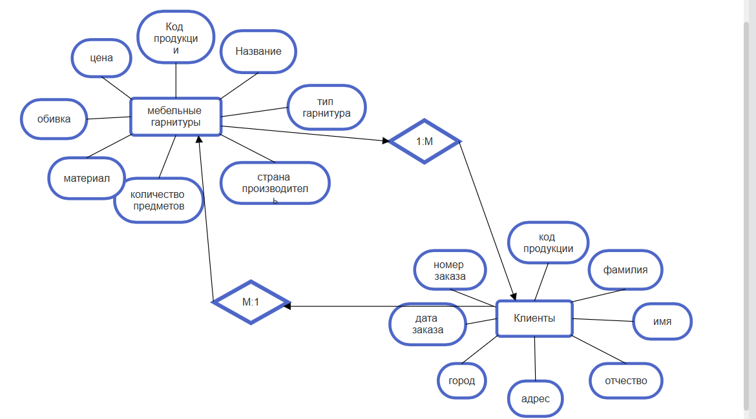

Рисунок 1. ER-диаграмма

- Инфологическая модель
На этапе проектирования базы данных была разработана инфологическая модель, отображающая структуру базы данных и её функциональность (см.рис. 2)

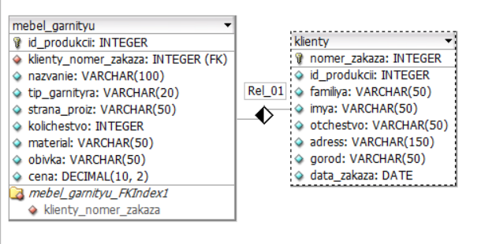

Рисунок 2. Инфологическая модель

- Нормализация данных

Первая нормальная форма (1НФ)
Таблицы находятся в первой нормальной форме, так как:
Каждая строка идентифицируется уникально (по первичному ключу).
Все столбцы содержат атомарные (неделимые) значения. В таблице «Клиенты» адрес разделен на отдельные поля (Адрес, Город), что исключает наличие составных значений в одном поле.
Все столбцы имеют уникальные имена и строго определенный тип данных.
Вторая нормальная форма (2НФ)
Таблицы находятся во второй нормальной форме, так как они находятся в 1НФ, а их первичные ключи являются простыми (не составными). Для таблицы «Клиенты» первичный ключ — «Номер заказа» (простой). Для таблицы «Мебельные гарнитуры» первичный ключ — «Код продукции» (простой). Следовательно, все неключевые атрибуты полностью зависят от первичного ключа.
Третья нормальная форма (3НФ)
Таблицы находятся в третьей нормальной форме, так как они находятся в 2НФ и не содержат транзитивных зависимостей, т.е. все неключевые атрибуты зависят только от первичного ключа и не зависят от других неключевых атрибутов.
В таблице «Мебельные гарнитуры» все поля (название, цена и т.д.) зависят только от «Кода продукции».
В таблице «Клиенты» все поля (ФИО, адрес, дата) зависят только от «Номера заказа», а поле «Код продукции» является внешним ключом, что соответствует требованиям 3НФ.

- Логическая модель

Сущность «Мебельные гарнитуры»
Поле | Тип | Размер
Код продукции | INTEGER | 4
Название | VARCHAR(100) | 101
Тип гарнитура | VARCHAR(20) | 21
Страна производитель | VARCHAR(50) | 51
Количество предметов | INTEGER | 4
Материал | VARCHAR(50) | 51
Обивка | VARCHAR(50) | 51
Цена | DECIMAL(10, 2) | 6
На 1 запись | 289 байт
На 100 записей | 28 900 байт

Сущность «Клиенты»
Поле | Тип | Размер
Номер продукции | INTEGER | 4
Код продукции | INTEGER | 4
Фамилия | VARCHAR(50) | 51
Имя | VARCHAR(50) | 51
Отчество | VARCHAR(50) | 51
Адрес | VARCHAR(150) | 151
Город | VARCHAR(50) | 51
Дата заказа | DATE | 3
На 1 запись | 366 байт
На 100 записей | 36 600 байт
Общий объем базы данных: 65 500 байт

